Инструкция регионального координатора
Термины и сокращения
Оценка - оценка проведения предметных и методических компетенций методистов.
Федеральный координатор – организация-координатор, обеспечивающая координацию работ по проведению оценки предметных и методических компетенций в субъектах.
Региональный координатор – специалист, обеспечивающий координацию работ по проведению оценки предметных и методических компетенций в субъекте Российской Федерации.
Ответственный организатор проведения оценки в пункте проведения оценки – специалист, обеспечивающий координацию работ по проведению оценки предметных и методических компетенций в пункте проведения оценки.
Организатор в аудитории – специалист, назначенный организатором в аудитории.
Независимый наблюдатель - представитель, присутствующий при проведении оценки предметных и методических компетенций в аудитории.
Участники оценки – тьюторы и учителя – предметники, выбранных органами исполнительной власти в сфере образования в субъекте Российской Федерации, слушателей курсов, показывающие наиболее высокие результаты по окончании курсов повышения квалификации.
Сейф-пакет − специальный номерной пакет, защищенный от несанкционированного вскрытия.
Доставочный пакет − конверт для отправки материалов после проведения процедур оценки предметных и методических компетенций в центр сканирования.
ППО − пункт проведения оценки предметных и методических компетенций.
ФИС ОКО - Федеральная информационная система оценки качества образования.
Центр сканирования – пункт сканирования, удовлетворяющий техническим требованиям к центру сканирования.
Специалист центра сканирования – технический специалист центра сканирования региона, удовлетворяющий техническим требованиям к центру сканирования.

Подготовка к проведению диагностики
До начала проведения оценки региональные координаторы назначают ППО. ППО могут быть образовательные организации, институты развития образования и др. Количество ППО определяется в зависимости от количества участников в регионе. ППО должен иметь логин в ФИС ОКО, при отсутствии логина, его присваивает федеральный координатор по запросу регионального координатора.
Также региональными координаторами назначаются ответственные организаторы в ППО, независимые наблюдатели, технические специалисты центра сканирования материалов оценки.
Региональный координатор принимает материалы для проведения оценки и обеспечивает их хранение с соблюдением режима конфиденциальности.
В день проведения оценки региональный координатор передаёт материалы для оценки ответственным организаторам в ППО:
- сейф-пакеты с материалами оценки;
- списки участников оценки.
Запрещается фотографировать, переписывать или каким-либо другим образом копировать материалы оценки.
По окончании проведения оценки региональный координатор принимает у ответственных организаторов в ППО следующие материалы:
- доставочные пакеты с заполненными бланками ответов всех участников оценки;
- заполненные бумажные протоколы;
- неиспользованные индивидуальные пакеты с материалами оценки.
Если процедура оценки проводится в одном ППО региона, то региональный координатор скачивает электронный протокол в ФИС ОКО из раздела «Ход ИКУ», заполняет его и загружает в систему. Если процедура оценки проводится в нескольких ППО, региональный координатор информирует ответственного организатора ППО о том, скачивание, заполнение и загрузка протокола в ФИС ОКО осуществляется в ППО.
Вход в личный кабинет ФИС ОКО осуществляется по адресу https://fis-oko.obrnadzor.gov.ru Введите свой логин и пароль.
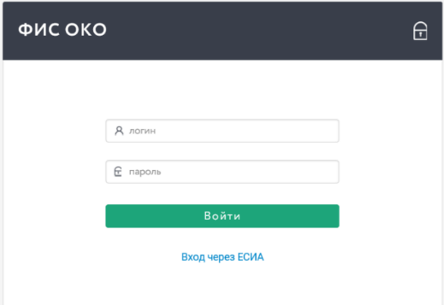
Региональный координатор заполняет электронный протокол проведения* и загружает этот электронный протокол на сайт ФИС ОКО в раздел Ход ИКУ.
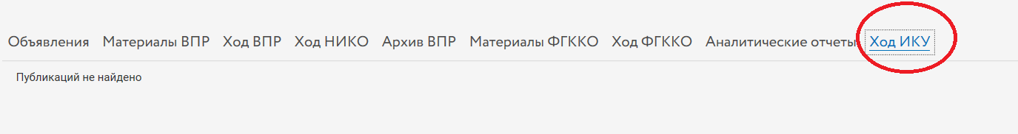
*Подробная инструкция по заполнению электронного протокола размещена на первой вкладке электронного протокола.

Персональные данные участников оценки в электронные протоколы не вносятся.
Бумажные протоколы хранятся у регионального координатора до окончания всей процедуры оценки (до получения результатов оценки).
Региональный координатор должен обеспечить сканирование и загрузку бланков ответов участников оценки в систему сбора результатов. Специалист центра сканирования сканирует и загружает бланки ответов участников оценки в систему сбора результатов, следуя Инструкции специалиста центра сканирования.
После проведения процедуры оценки, региональный координатор все неиспользованные индивидуальные комплекты, черновики и заполненные бланки с ответами (после сканирования и загрузки) хранит до получения результатов оценки.

Пример заполнения бумажного протокола*:
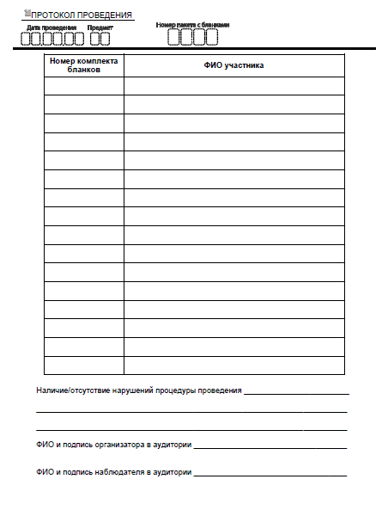
Записывается ФИО участника или «не использован»

